# **Ejercicios HTML5 - Reproducir**

### Reproduce la siguiente imagen utilizando html y css. Utiliza como texto un lorem ipsum.

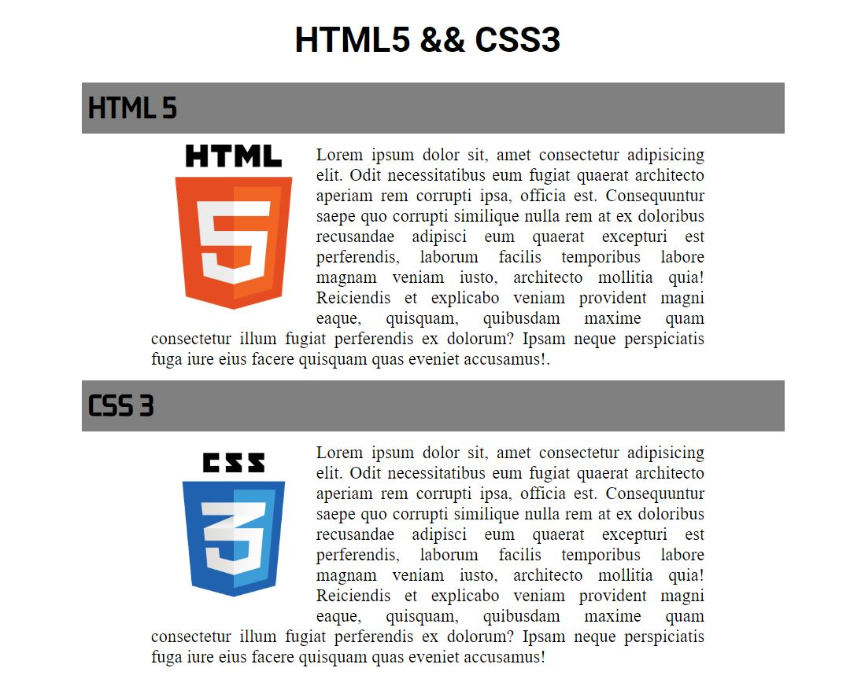

### Reproduce la siguiente imagen utilizando html y css. Puedes aplicar un fondo de tu elección.

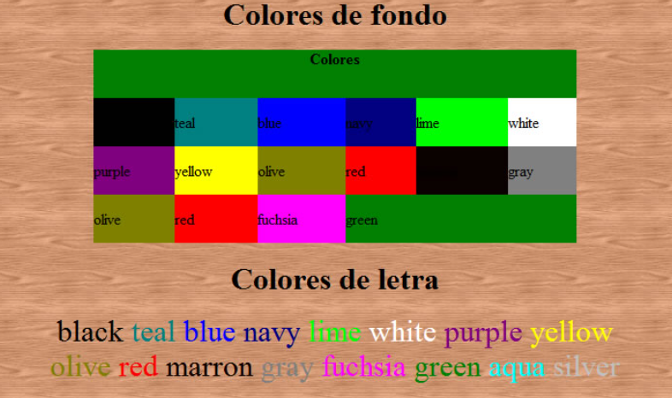4